AR技术让学生更懂地理

**摘要：**教育信息化2.0要求信息化与学科教学要融合创新发展，深度融合。今年来VR和AR技术迅速发展，并且二者都在教学中有所应用，可以促进教学效率的提升。本文介绍了AR的立体化、形象化、互动性的特点，并且以地理学科为例介绍了AR在教学应用中的优势。它可以创建直观、立体的场景，可以帮助学生理解抽象问题，促进学生对知识的理解和吸收构建。

关键字：AR ，增强现实，地理

随着教育信息化2.0的逐步推进，教育信息化从应用建设向融合创新发展演进，要求信息技术与学科教学深度融合、创新发展。教育信息化的发展与融合全面提升师生信息素养，拓展了师生的能力素质。各种各样的新技术融入到教育教学中，信息化工具与学科教学充分融合，推动改进教学、优化管理、提升绩效、促进学生学科素养的提高。近年来AR（增强现实）技术的应用于教育教学，解决了地理学科教学中一些难点问题，改变了教师教的方式和学生学的方式，让教师教的更方便，让学生学的更深刻。

1. AR技术简介

近年来VR（虚拟现实）和AR（增强现实）技术的出现让人们感受到虚拟世界的丰富多彩。由于AR技术能够融合真实场景和虚拟信息所以它比较早的被应用于教育行业。AR技术能够将抽象的知识与概念形象化、立体化的展现出来，并且具有较强的交互性及趣味性。虚实结合的教学环境来促进学生知识结构的构建，达到让学生理解和掌握抽象知识的目的。例如AR技术在地理学科中的应用就很好的解决了很多抽象的知识点不好了理解的教学的难题。

AR技术就是增强现实技术，他通过多种技术手段和信息处理方法把现实世界和虚拟的图像等信息融合在一起。让人们可以看到现实世界和虚拟的图像信息结合在一起的立体的图像信息。

我们常见的ar应用都是通过拍摄特定的物体作为输入信息，该应用根据获得的图像信息虚拟出一些图像，并把这些虚拟的图像和真是的环境图像融合显示出来。例如曾经风靡全球的寻找精良的游戏《Pokemon Go》就是一款AR游戏。只要拿起手机，用摄像头扫一扫，就会在屏幕上看到一只精灵出现在面前，还能进行捕捉。

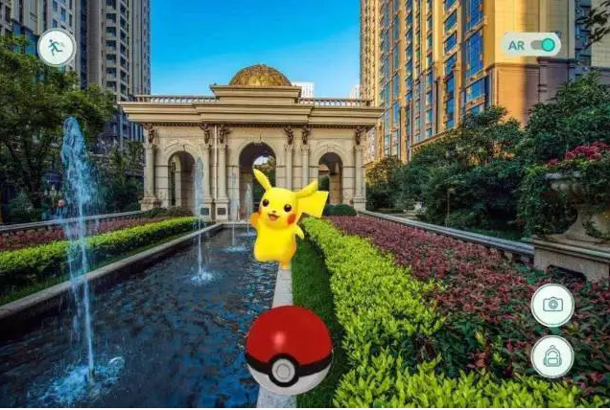

1. AR技术在地理学科中地球知识教学的应用
   1. 地理学科教学中存在的一些教学难点

初中地理知识具有一定的抽象性，对刚接触地理的学生来讲，学习起来有一定难度，尤其是关于地形、地势、地球运动等比较抽象的知识点，学生会感觉比较抽象，难于想象，导致学生对知识点不感兴趣，理解起来比较困难。以前我们只能借助于教具或者音视频来进行讲解演示，虽然这些媒体能够形象的展示这些知识但是展示过程是平面的、缺乏互动的。学生在这个过程中只能是被动接受，而且还需要一定的空间想象力去对知识点进行理解和知识的构建。

* 1. 应用ar进行教学的优势

AR技术可以使平面的、抽象的知识立体化、形象化、增强互动性。

AR技术不同于多媒体课件。他不是完全模拟的虚拟信息的展示。他时利用附加的图形、声音、文字等信息对真实世界的场景进行增强的展示。使用者看到的是摄像头拍摄到的画面同时叠加上了一些虚拟的信息，而且使用者看到的画面是三维的、立体的。这些虚拟的信息是对真实画面的补充和增强，这些信息是随着摄像头画面的变化而动态变化的。

在地理教学中，我们可以使用妙懂课堂初中地理APP，学生只需打开这个APP，扫一扫配套教材中相应的图片，平面的图片就会即刻在虚拟空间延展，立体地呈现在移动设备的屏幕上。这样就可以让学生直观的感受具体的图像，例如地球、山脉等。学生可以从不同角度、不同方向进行观察，从而立体、全方位地了解和学习相关内容。这样原本抽象的地理事物和地理概念，便容易被学生理解。

例如在等高线的学习中学生可以看到立体的山峰，并且可以打开或者关闭标尺、等高面等，而且还可以打开或关闭山体的不同部位，掌握关于山峰、山脊、山谷的相关知识。并且可以旋转设备从不同方向观察山峰地形。

使用AR技术把真实场景和虚拟信息融合在一起，把学生溶于周围的空间于事物中，使学生的交互活动更加真实。此时教师和学生处于同样的环境中，可以进行不间断的交流与互动，极大的激发了学生的学习热情，提高了学习效果。

通过AR技术，教师可以创造比较真实的学习场景。学习场景与真实现象一致，更有利于学生的理解。可以培养学生的观察能力、探究能力、逻辑思维能力，激发学生学习兴趣。

* 1. 教学实例

“2019年新媒体新技术教学应用研讨会即第十二届全国中小学创新课堂教学实践活动观摩活动”获得一等奖的课例《昼夜长短的变化》就是一节使用了AR技术的课例。在授课过程中教师恰当的使用了AR技术，让学生直观、立体的观察地球的运动，加深了学生的理解，提高了教学效果很好的完成了教学任务。

本节课的教学目标其中一项就是掌握地球运动的基本规律，理解地球的运动对昼夜长短变化的影响；运用地球运动的基本规律解决生活中的有关昼夜长短的实际问题。通过前面三节地球运动的学习，学生已经基本掌握了地球运动的基本规律和自转的地理意义，因此在学习公转和自转共同作用下的地理意义----昼夜长短的变化规律时，已经有一定的基础。但对于难度加深的知识，需要学生有极强的空间想象力，为了让学生直观的观察地球的运动，授课教师就运用了ar技术来演示太阳、地球的运动位置关系，将地球运动直观化、立体化、互动化。

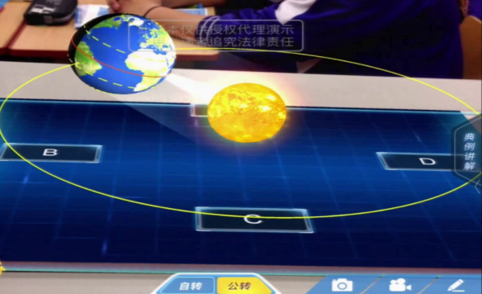 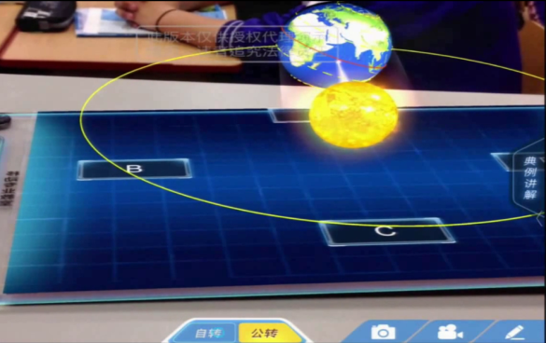

在此过程中将地球至于三维空间进行动态演示。学生不仅可以直观、立体的感受到地区的公转和自转运动，而且还可以自主改变地球运动的角度和位置。让学生对抽象的地球运动有个更加直观的感受，丰富了学生的感性知识，增强空间思维。学生观察AR演示后，将地球运动的关键知识进行因果分析，得出公转和自转共同影响昼夜长短的变化。

1. 总结

AR技术作为一种新兴技术为地理教学锦上添花。AR技术弥补了传统平面媒体的缺点，让学生能够更直观，更加感性的观察现象、学习知识，可以在有趣的活动中主动学习，理解知识体系。AR技术的应用极大的增加了地理课堂教学中师生的真实感受，师生可以通过视觉、听觉和触觉等，来进一步调动学生学习积极性，突破教学重难点，提高课堂教学效率，使学生学习地理知识的兴趣得到提高，有效解决很多以前根本无法解决的教育问题。作为新时代的教师，我们应该善于接受和使用新技术，深刻理解技术的内涵，把他们与教学融为一体，让他们更好的为教学服务。

参考文献：

[1]朱淼良, 姚远, 蒋云良. 增强现实综述[J]. 中国图象图形学报, 2004, 9(007):767-774.

[2]张洪波. 增强现实技术在教学中的应用研究[D]. 2012.

[3]蔡苏, 张晗, 薛晓茹, et al. 增强现实(AR)在教学中的应用案例评述[J]. 中国电化教育, 2017, 000(003):1-9.

[4]陈庄星. AR技术在地理教学中应用的思考与探索[J]. 福建基础教育研究, 2019(2):89-90.

[5]张道婷, 王泽华, 张婷. AR技术应用于初中地理教学的探索与研究[J]. 科技资讯, 2019, 017(009):102-103.

[6]韦志榕,朱翔.普通高中地理课程标准(2017年版)解读[M].北京高等教育出版社,2018